DIAGNÓSTICO DE EMPRESA DO SETOR BANCÁRIO ATRAVÉS DE ANÁLISE DE BALANÇOS E INDICADORES ECONÔMICO-FINANCEIROS

Bruno Holanda do Amaral (UFC)
brunoholandaamaral@gmail.com
Sílvio Bandeira Lima Júnior (UFC)
silviobandeira90@gmail.com
Isabel Silva Almeida (UFC)
isalme8@gmail.com

Resumo: As análises de balanços e indicadores financeiros ajudam a definir os pontos positivos e negativos de todo o desempenho operacional e capital de uma organização. Em posse desse conhecimento, os gestores da empresa podem melhorar o desempenho operacional, os credores podem avaliar a probabilidade de receber a remuneração do capital emprestado, os acionistas podem projetar lucros, dividendos e o preço das ações no mercado. Neste estudo foi realizado o diagnóstico financeiro de uma empresa do setor de serviços com a finalidade de identificar a saúde financeira da organização entre os anos de 2014 e 2016. Os resultados apontam que a empresa conseguiu manter-se competitiva e aumentar a margem de vendas no período, mesmo com redução na sua receita bruta, podendo ser comparada com as melhores do setor.
Palavras-chave: análise de balanços, indicadores econômico-financeiros, benchmarking, banco

Introdução
É possível avaliar o desempenho de uma organização através de diversos critérios: pela qualidade de seus produtos, por sua responsabilidade social, pela força de sua marca ou, ainda, por sua estrutura financeira. As demonstrações financeiras resumem uma série de dados de acordo com regras contábeis e a análise de balanços, por sua vez, transforma estes dados em informações mais complexas que representam as tendências financeiras da empresa. Sendo assim, a análise de balanços é indispensável para o processo de tomada de decisão de gestores, independente do setor em que atuam.
As análises de balanços ajudam a definir os pontos positivos e negativos de todo o desempenho operacional e capital de uma firma. Em posse destas análises, é possível detectar problemas de gestão, tomar decisões estratégicas e expandir as atividades econômicas. Neste diagnóstico, devem ser levados em consideração o mercado de atuação da empresa e as características do setor de suas atividades. A partir daí os dados devem ser separados e combinados adequadamente para que seja feita a interpretação correta, de acordo com o objetivo estratégico pretendido.
Em posse desse conhecimento, os gestores da empresa podem melhorar o desempenho operacional, os credores podem avaliar a probabilidade de receber a remuneração do capital emprestado, os acionistas podem projetar lucros, dividendos e o preço das ações no mercado. Desta forma, é possível corrigir as fraquezas e se aproveitar dos pontos fortes, maximizando o valor da empresa.
O objetivo deste trabalho é obter o diagnóstico financeiro de uma empresa através de sua análise de balanços a fim de demonstrar-se a importância de sua utilização. Tendo em mente que uma análise financeira eficiente deve permitir a comparação do desempenho da empresa com o de outras do mesmo setor, como metodologia, foi selecionada uma empresa cujos dados financeiros estivessem disponíveis para o público, e após uma avaliação interna de sua DRE e balanço patrimonial, seus indicadores foram comparados àqueles das Melhores e Maiores empresas de seu mesmo setor de 2017, segundo edição especial da revista Exame.

Revisão bibliográfica
De acordo com a Lei nº 11638/07, as sociedades por ações são obrigadas a elaborar e publicar as seguintes demonstrações financeiras:
- Balanço Patrimonial;
- Demonstração das Mutações Patrimoniais;
- Demonstrações dos Resultados dos Exercícios;
- Demonstração dos Fluxos de Caixa;
- Demonstração do Valor Adicionado.
Antonovz (2015) afirma que tais demonstrações representam o conjunto de informações sobre a empresa e, por meio de sua interpretação, torna-se possível compreender sua efetiva situação, pois poderão ser analisados aspectos ligados à liquidez, ao desempenho e à composição do patrimônio.

Balanço patrimonial
No Brasil, o balanço é dividido em três grandes grupos: Ativo, Passivo Exigível e Patrimônio Líquido. Segundo a nova legislação, o Ativo e o Passivo se subdividem em Circulante e Não Circulante. O passivo não circulante engloba o exigível a longo prazo e patrimônio líquido (ASSAF NETO, 2012).
O balanço apresenta um aspecto patrimonial e financeiro da empresa, oferecendo informações qualitativas (bens, direitos e obrigações) e quantitativas (valor dos bens, direitos e obrigações em moeda corrente).
Figura 1 - Elementos do balanço patrimonial
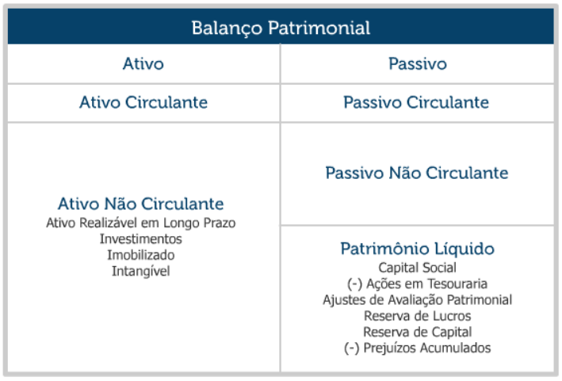
Fonte: Antonovz (2015)

Ativo
As contas do ativo estão dispostas em ordem decrescente do grau de liquidez. A liquidez é a facilidade de se transformar um recurso em dinheiro. Isto significa que as primeiras contas são aquelas que já “são” dinheiro (caixa e bancos), seguidas por contas que serão convertidas, em breve, em dinheiro. Essas contas podem ser divididas em ativos circulantes e não circulantes (ANTONOVZ, 2015). A classificação é determinada pelo prazo da aplicação.
O ativo circulante é o dinheiro que a empresa possui em caixa mais os recursos que podem ser transformados em dinheiro em curto prazo. Inclui disponibilidades, aplicações financeiras, valores a receber a curto prazo, estoques e despesas antecipadas realizáveis no exercício social seguinte (realização em até um ano).
Os ativos não circulantes (realizáveis a longo prazo) são os direitos realizáveis após o término do exercício seguinte. Os ativos permanentes, por sua vez, são formados por investimentos (ações, imóveis, cotas de empresas), ativo imobilizado (edificações, máquinas, veículos) e intangível (marcas, patentes, direitos autorais).

Passivo
O passivo exigível é composto por dívidas, obrigações, riscos e contingências. É dividido em Circulante e Não Circulante (Exigível a Longo Prazo).
O passivo circulante representa as obrigações da empresa, como dívidas com fornecedores, obrigações com sócios, financeiras e trabalhistas. O passivo não circulante apresenta as obrigações que possuem vencimento após o término do exercício seguinte, como por exemplo, duplicatas a pagar a longo prazo e empréstimos.

Patrimônio líquido
Conhecido também como Riqueza Líquida ou Capital Próprio, corresponde aos recursos originários dos sócios, assim como aos aumentos e diminuições (na forma de lucros ou prejuízos) alcançados pela empresa no decorrer de sua atividade.

Análises de demonstrações financeiras
Uma vez efetuada a avaliação geral da empresa, pode-se aprofundar a análise com o uso de técnicas adicionais. A análise de Balanços deve partir do geral para o particular. Assim, inicia-se a análise propriamente dita com o cálculo dos índices financeiros. Em seguida se aplica a Análise Vertical/Horizontal (MATARAZZO, 2010).
Por meio destas análises, pode-se identificar, por exemplo, o nível de endividamento da organização, qual seu principal credor, sua margem de lucro, dentre outros.
As análises Vertical e Horizontal devem ser elaboradas em conjunto para verificar o grau de influência que uma tem sobre a outra e, assim, chegar-se a uma conclusão sobre a evolução dos valores da empresa.

Análise vertical
Consiste na determinação dos percentuais de cada conta ou grupo de contas em relação ao total do Ativo ou Passivo. Procura demonstrar, de um lado, a proporção de cada uma das fontes de recursos, e de outro, a expressão percentual de cada uma das várias aplicações dos recursos efetuados pela empresa. O cálculo dos valores efetua-se da seguinte maneira:

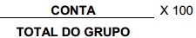

A representação da Análise Vertical dá-se da seguinte forma:
Figura 2 – Exemplo de análise vertical no balanço patrimonial
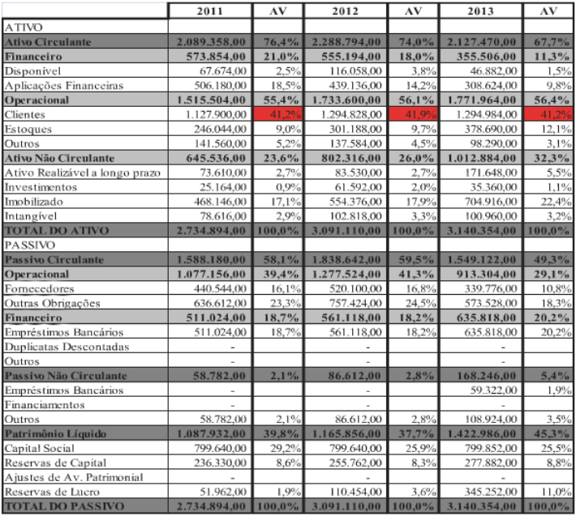
Fonte: Antonovz (2015)

Análise horizontal
Na Análise Horizontal, compara-se o valor de cada item do demonstrativo, em cada período, com o valor correspondente em um determinado período anterior, considerado como base. Possui como objetivo mostrar a evolução de cada conta quando considerada de forma isolada.
O cálculo dos valores efetua-se da seguinte maneira:

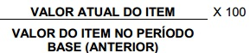

A representação da Análise Horizontal dá-se da seguinte forma:

Figura 3 – Exemplo de análise horizontal no balanço patrimonial
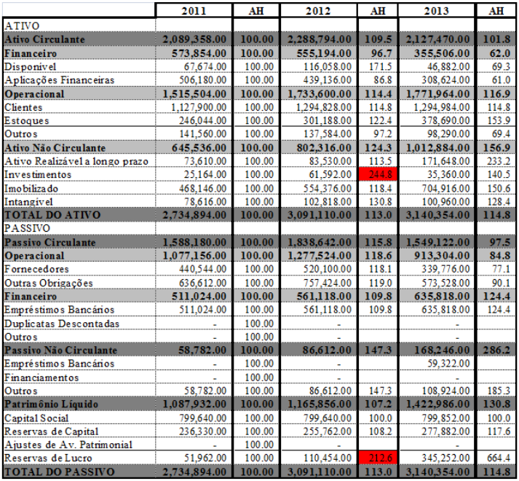
Fonte: Antonovz (2015)

Indicadores econômico-financeiros
De acordo com Gitman (2004), a análise de índices envolve métodos, cálculos e interpretações de índices financeiros para compreender, analisar e monitorar o desempenho da empresa.
Segundo Matarazzo (2010), índice é a relação entre um grupo de contas das demonstrações financeiras que busca informar sobre a situação econômica e financeira da organização. A análise de índices é a técnica mais empregada na avaliação de empresas e fornece ampla visão de sua situação econômica ou financeira. A análise das demonstrações financeiras pode subdividir-se em análise da situação financeira e análise da situação econômica.
Os principais índices utilizados para realizar a análise de balanços englobam os Índices de Estrutura de Capital e os Índices de Liquidez e, para avaliar a situação econômica de uma empresa, têm-se os Índices de Rentabilidade.

Indicadores de liquidez
Para Gitman (2004), a liquidez de uma empresa é analisada pela sua capacidade de saldar suas obrigações de curto prazo. Ao apresentar liquidez baixa, a empresa deve ficar em alerta, pois futuramente pode apresentar problemas com o fluxo de caixa e insolvência iminente do negócio. Matarazzo (2010) explica que através dos índices desse grupo pode-se verificar a situação financeira da empresa, pois são a partir destes que ocorre o confronto dos ativos circulantes com as dívidas. O grupo de índices de liquidez utilizados neste estudo é subdividido em: Liquidez Geral e Liquidez Corrente.

Liquidez Geral
Representa quanto a empresa possui no Ativo Circulante e Realizável a Longo Prazo para cada R$1,00 de dívida total. Quanto maior for a liquidez geral, melhor é para a empresa.

ILG = 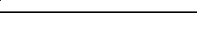

Na visão de Hoji (2010), esse índice representa a capacidade que a empresa tem em pagar suas dívidas a longo prazo. Se o resultado do índice for superior a R$1,00 significa que ela possui bens e direitos suficientes para liquidar seus compromissos financeiros.

Liquidez Corrente
Representa quanto à empresa tem no Ativo Circulante para cada R$1,00 de Passivo Circulante. Quanto maior for o índice de liquidez corrente, melhor para a empresa.

ILC = 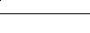

Sob este enfoque, Iudícibus (1988) argumenta que o Índice de Liquidez Corrente é considerado o melhor indicador para avaliar a situação líquida da empresa. Este índice relaciona quanto de dinheiro disponível e conversível imediatamente tem a empresa em relação às dívidas de curto prazo.

Indicadores de endividamento
De acordo com Silva (2004) a análise dos índices de estrutura de capital é uma fonte geradora de informações sobre investimentos e financiamentos. Para Matarazzo (2010), esse grupo de índices demonstra grandes segmentos para a linha de decisões financeiras em termos de aplicação e obtenção de recursos. São quatro tipos de índices desse grupo: Endividamento Geral, Composição do Endividamento, Imobilização do Capital Próprio e Imobilização dos Recursos Não-Correntes.

Endividamento Geral
Para Iudícibus (1988), representa quanto a empresa tomou de capitais de terceiros para cada R$100,00 de capital próprio investido. O quociente de participação de capitais de terceiros expressa, em porcentagem, quanto é o endividamento da empresa em relação aos fundos totais, ou seja, qual o percentual do ativo total financiado com recursos de terceiros. Esse percentual não pode ser muito grande, pois aumenta progressivamente suas despesas financeiras, acabando com a rentabilidade da organização. Se a taxa de despesas financeira sobre o endividamento médio continuar menor que a taxa de retorno obtida pelo uso dos empréstimos, por exemplo, a participação de capitais de terceiros será favorável para a organização.

Composição do Endividamento
Este indicador representa qual o percentual de obrigações de curto prazo em relação às obrigações totais. Quanto menor for o índice de participação composição do endividamento, melhor é para a empresa. Aritmeticamente deve ficar entre os valores 0 e 1. Quanto menor for o quociente, menor é a concentração de dívidas no curto prazo.

Imobilização do Capital Próprio
Representa quanto a empresa aplicou no Ativo Permanente para cada R$100,00 de Patrimônio Líquido. Quanto menor for o índice de imobilização do Patrimônio Líquido, melhor é para a empresa. Hoji (2010) considera que esse índice indica a parcela dos recursos próprios investidos no Ativo Permanente. No caso, se o quociente for R$120,00 aplicados no Ativo Permanente, quer dizer que R$100,00 foi originado do capital próprio e R$20,00 originado do capital de terceiros, indicando que a empresa opera com capital de giro de terceiros.

Imobilização dos Recursos Não-Correntes
Representa qual o percentual de recursos não-correntes a empresa aplicou no Ativo Permanente. Quanto menor for o índice de imobilização dos recursos não-correntes, melhor para a empresa. Matarazzo (2010) explica que os elementos do Ativo Permanente têm vida útil, não sendo necessário financiar o imobilizado com recursos próprios. Então, é possível utilizar recursos de longo prazo desde que o prazo seja compatível com o de duração do imobilizado ou que seja suficiente para a organização desenvolver recursos para resgatar as dívidas de longo prazo. Assim, é necessário fazer a comparação das aplicações fixas com os Recursos Não-Correntes para verificar o percentual dos recursos não-correntes destinados ao Ativo Circulante.

Indicadores de lucratividade e rentabilidade
Os indicadores de rentabilidade e lucratividade tratam dos aspectos econômicos da empresa. Esses índices visam medir sua eficiência para gerar resultados em função dos investimentos realizados pela mesma (MARION, 2009).

Margem de Vendas Líquidas
É calculada usando os lucros líquidos divididos pela venda líquida, dessa forma identifica-se quanto de lucro a empresa obteve em relação à venda líquida do período, segundo Santos (2001). Pode ser considerada quanto mais elevada melhor, desde que esses valores sejam sempre atualizados para que os índices sejam corretos.

Retorno sobre o Patrimônio (ROE)
Para Assaf Neto (2009), o ROE trata-se da mensuração do retorno que a empresa tem dos recursos aplicados por seus proprietários (acionistas), ou seja, para cada $ 1,00 de recursos próprios (patrimônio líquido) investido na empresa, quanto os acionistas embolsam de retorno. O ROE, segundo Assaf Neto (2009), “deve ser comparado sempre com a taxa de retorno mínima exigida pelo acionista”.

Análises financeiras: banco Daycoval
O Banco Daycoval S.A. é especializado no segmento de empréstimos, financiamentos e de leasing para empresas, com atuação relevante também no Varejo, através de operações de crédito consignado, financiamento para veículos, câmbio turismo e investimentos. No exercício findo em 2016, o Daycoval que tem sede em São Paulo (SP) e conta com uma equipe de 1.440
profissionais, atingiu R$ 13,8 bilhões de carteira de crédito, ativos totais de R$ 21,8 bilhões e registrou lucro líquido de R$ 406,9 milhões (sem correção de IPCA). Fruto de sua estratégia conservadora, o Banco tem obtido destaque por sua baixa alavancagem, elevada liquidez e desempenho que se traduzem pelo Índice de Basileia III de 15,9%. Em agosto de 2016 foi realizado, com sucesso, o leilão das ações preferencias do Banco, objeto da OPA (oferta pública de ações) anunciada em junho de 2015. Em dezembro de 2016, foram canceladas todas as ações mantidas em tesouraria. A família Dayan mantém, assim, 100% do controle do Daycoval.

Análise das contas do balanço patrimonial
O balanço patrimonial do banco Daycoval foi construído com dados da própria empresa e corrigidos com o índice IPCA para 2015 e 2016, considerando 2014 como ano base. Para tanto, determinaram-se as partes que compõem o ativo total, bem como as partes que compõem o passivo total. A Figura 5 indica o balanço patrimonial e as análises horizontais e verticais das competências em questão.
Figura 4 - Balanço patrimonial da empresa Daycoval
Fonte: Autores

Analisando-se a composição do balanço patrimonial, observa-se que houve um ligeiro aumento do ativo e passivo total de 2014 para 2015, havendo uma pequena diminuição dos mesmos em 2016. No entanto, em geral há uma estabilidade no balanço com variações pouco significativas. O balanço patrimonial completo pode ser observado no Anexo B.

Ativo circulante
O banco Daycoval possui um ativo circulante representativo em sua análise vertical, mantendo-se na faixa de aproximadamente 60% nos três anos analisados, garantindo liquidez no curto prazo e reduzindo os riscos das operações. Analisando o perfil horizontal do ativo circulante, nota-se um ligeiro aumento de 2014 (ano base) para 2015 (108%) e uma redução em 2016 (94%). Pode-se dizer que, de forma geral, o ativo circulante manteve-se estável no período considerado.
Figura 5 – Perfil horizontal do ativo circulante do banco Daycoval
Fonte: Autores

Ativo realizável a longo prazo
Com menor representatividade que o ativo circulante em sua análise vertical, o ativo realizável a longo prazo manteve-se na faixa dos 40% nos três anos analisados, sofrendo pequenas variações percentuais. Analisando o perfil horizontal do ativo realizável a longo prazo, nota-se ligeira redução de 2014 para 2015 (99%) e ligeiro aumento em 2016 (104%). Pode-se dizer que, de forma geral, o ativo realizável a longo prazo manteve-se estável no período considerado.
Figura 6 – Perfil horizontal do ativo realizável a longo prazo do banco Daycoval
Fonte: Autores

Ativo permanente
Com representatividade ínfima, o ativo permanente não apresentou grandes mudanças em sua análise vertical no período considerado: 0,16% em 2014 (ano base), 0,10% em 2015 e 0,09% em 2016, evidenciando-se um leve perfil de queda. No entanto, em sua análise horizontal, nota-se um considerável perfil decrescente, constatando-se em 2016 uma redução de aproximadamente 45% em relação a 2014. Apesar da queda considerável, o impacto nas contas do ativo é irrisório frente à pequena representatividade do ativo permanente de forma geral.
Figura 7 – Perfil horizontal do ativo permanente do banco Daycoval
Fonte: Autores

Passivo circulante
De todas as contas do passivo, o circulante é o que apresenta maior representatividade em sua análise vertical no período considerado. Há um aumento de representatividade de 2014 (ano base) para 2015, indo de 45,79% para 50,10%. Em 2016, há uma queda de representatividade do passivo circulante, onde o mesmo passa a representar 46,28% das contas do passivo. Na análise horizontal, nota-se em 2015 um aumento de 15% em relação à 2014 (ano base). Em 2016, no entanto, há uma redução do passivo circulante, representando 99% do valor de 2014. Em geral, observa-se uma certa estabilidade nas contas do passivo circulante, não sendo perceptível alterações bruscas nos valores analisados.
Figura 8 – Perfil horizontal do passivo circulante do banco Daycoval
Fonte: Autores

Passivo exigível a longo prazo
O passivo exigível a longo prazo possui a segunda maior representatividade nas contas do passivo. Em sua análise vertical, nota-se redução de representatividade de 2014 (ano base) para 2015, variando de 40,83% para 36,70%. Em 2016, sua representatividade volta a subir, alcançando 41,10% das contas do passivo. Em sua análise horizontal, observa-se uma redução de 6% de 2014 para 2015 e um aumento de 4% em 2016. Apesar do aumento, o valor em 2016 ainda é menor que o de 2014 (ano base). De forma geral, o passivo exigível a longo prazo não sofre alterações consideráveis no período analisado.
Figura 9 – Perfil horizontal do passivo exigível a longo prazo do banco Daycoval
Fonte: Autores

Patrimônio líquido
O patrimônio líquido da Daycoval possui a terceira maior representatividade e, em sua análise vertical, mantém-se em aproximadamente 12,5% do total do passivo. Há ligeira queda de representatividade de 2014 (ano base) para 2015, variando de 13,32% para 12,70%. Em 2016, há novamente uma ligeira queda de representatividade, alcançando 12,20% do valor do passivo total. Em sua análise horizontal, nota-se uma variação desprezível em 2015, seguida de redução significativa em 2016, atingindo 90% do valor base.
Figura 10 – Perfil horizontal do patrimônio líquido do banco Daycoval
Fonte: Autores

Análise de indicadores econômico-financeiros

Indicadores de liquidez

Liquidez Geral
O índice de liquidez geral da empresa retrata sua saúde financeira a longo prazo. Para o Banco Daycoval o índice apresentou pequenas quedas durante os últimos anos, chegando em 2016 à marca de 1,143. Essa retração deveu-se principalmente às variações do ativo circulante durante os anos. Mesmo assim, os ativos a curto e longo prazo da empresa são aproximadamente 14,3% maior que os passivos que serão exigidos a curto e longo prazo, caracterizando um bom indicador para a empresa.
Figura 11 - Evolução do índice de liquidez geral do banco Daycoval
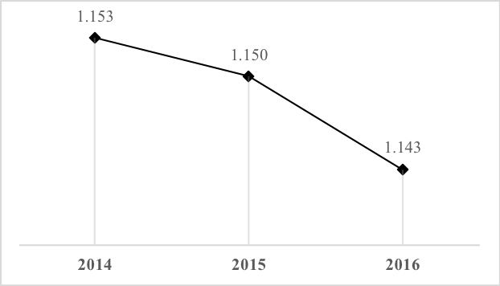
Fonte: Autores

Liquidez Corrente
O índice de liquidez corrente representa o quanto a empresa consegue cumprir com suas dívidas de curto prazo, financiadas pelos seus ativos de curto prazo. Em 2014, o índice foi o maior dentre os últimos 3 anos, 1,328. Em 2015 houve significativo aumento no ativo circulante da empresa, contudo, comparativamente, o passivo teve crescimento maior, gerando o menor índice, 1,256. Já 2016 foi resultado dos menores ativos e passivos circulantes para o horizonte de tempo analisado, mesmo assim o indicador conseguiu ser um pouco maior que o do exercício anterior.
Figura 12 - Evolução do índice de liquidez corrente do banco Daycoval.
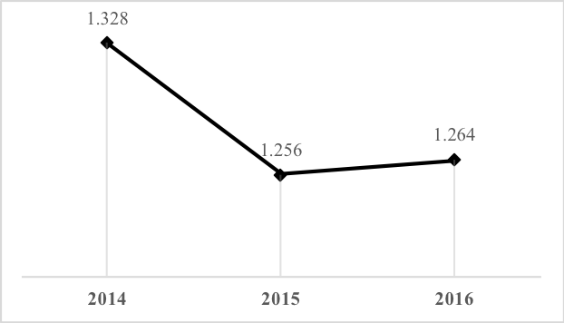
Fonte: Autores

De maneira geral, o indicador representa um ótimo resultado para a empresa, visto que a mediana deste índice para as maiores empresas do setor de serviços (no qual a empresa está inserida) foi de 1,25, em 2016.
Tabela 1 - Liquidez corrente das maiores empresas do setor.
Ranking | Empresa | Índice
1 | Cateno | 5,92
2 | BMEF Bovespa | 4,05
3 | Serasa Experian | 2,2
4 | Accenture | 1,79
5 | Cielo | 1,65
6 | EDE | 1,37
7 | Smiles | 1,33
8 | Sodexo | 1,26
9 | Rede (Redecard) | 1,25
10 | Alelo | 1,2
Mediana 15 Empresas |  | 1,25
Fonte: Revista Exame (2017)

Comparativamente, para a liquidez corrente, o Banco Daycoval teve desempenho semelhante à empresa Sodexo, oitava melhor colocada no ranking. A melhor colocação foi da empresa Cateno com 5,92 (quase 5 vezes maior que a mediana do setor).
Figura 13 - Comparativo entre as maiores empresas do setor de serviços e a empresa analisada
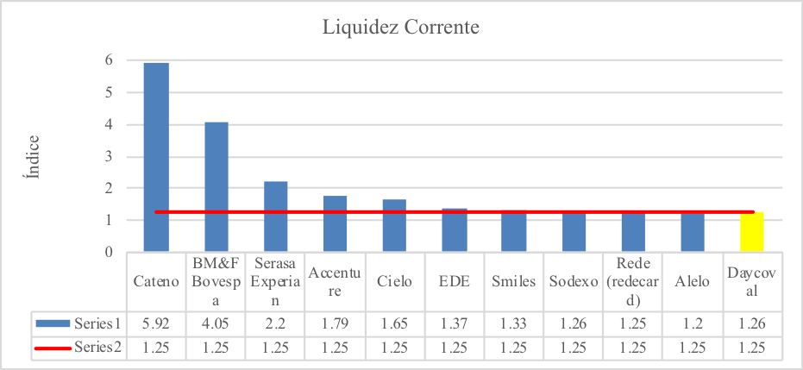
Fonte: Autores

Indicadores de Endividamento

Endividamento Geral
O indicador de endividamento geral representa o quanto dos recursos da empresa são advindos de recursos de terceiros revelando o nível de endividamento da mesma. O gráfico seguinte retrata uma pequena evolução do endividamento total da empresa, que atingiu a marca de 87,4% em 2016. Os bancos costumam ter um nível de endividamento maior que as outras empresas, mas de qualquer forma, o valor é alto e o indicador merece especial atenção da administração da empresa. É importante ressaltar que 47% desse valor é advindo de recursos de longo prazo e que a empresa não precisa se dispor ao pagamento com máxima rapidez.
Figura 14 - Evolução do endividamento total do banco Daycoval
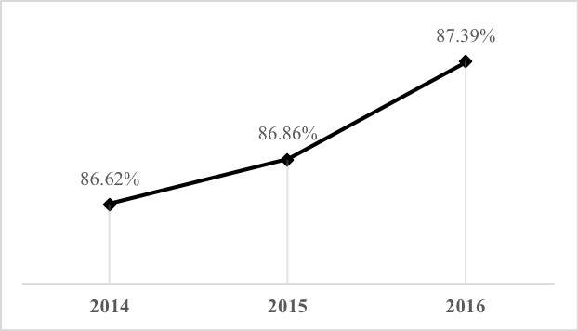
Fonte: Autores

Composição do Endividamento
Este indicador mede a participação das dívidas de curto prazo sobre o endividamento total. Como está representado no gráfico seguinte, a empresa apresentou um pico de dívidas de curto prazo no ano de 2015, resultado de um grande aumento no passivo circulante. No ano seguinte, o passivo voltou ao patamar de 2014 e o indicador acompanhou.
Figura 15 - Evolução da composição do endividamento total do banco Daycoval
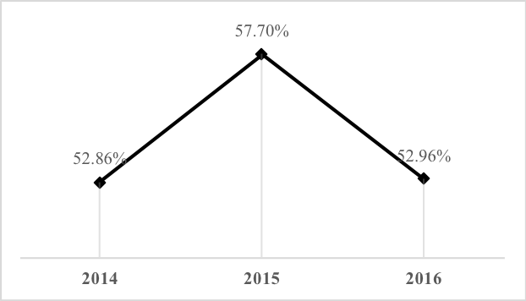
Fonte: Autores

Endividamento a Longo Prazo
Como apresentado anteriormente, o valor das exigibilidades de longo prazo da empresa chegou a aproximadamente 47%, em 2016. O resultado do ano anterior teve índice menor devido ao aumento do passivo circulante e diminuição do exigível a longo prazo naquele exercício.
Figura 16 - Evolução do endividamento a longo prazo do banco Daycoval.
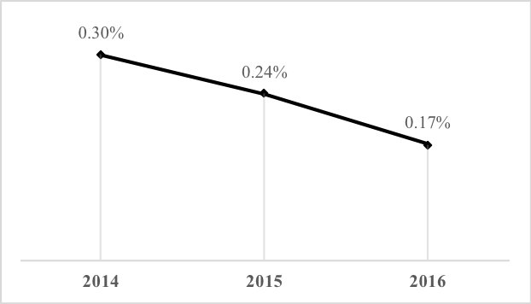
Fonte: Autores

Imobilização do Capital Próprio
Representa quanto (%) do Patrimônio Líquido está alocado em Ativo Permanente, ou seja, em bens não líquidos. Também pode ser tratado como Imobilização do Patrimônio Líquido. A empresa apresentou percentuais baixíssimos de imobilização do capital próprio, chegando a 0,74% em 2016, resultado da redução dos ativos permanentes ao longo do tempo. Em resumo, 0,74% do patrimônio líquido da empresa financia todo o ativo permanente.
Figura 17 - Evolução da imobilização do capital próprio do banco Daycoval
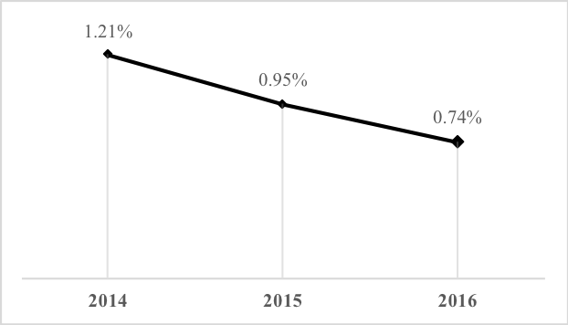
Fonte: Autores

Imobilização de Recursos Não-Correntes
Imobilização em Recursos Permanentes, ou Imobilização em Recursos não Correntes, significa o quanto de capital próprio (PL) e capital de terceiros está investido em ativos permanentes. Para o banco, esse índice de imobilização alcançou o seu menor valor em 2016, 0,17%. Isso significa que apenas 0,17% dos recursos não-correntes financiam todo o ativo permanente.
Figura 18 - Evolução da imobilização dos recursos não-correntes do banco Daycoval
Fonte: Autores

Indicadores de lucratividade e rentabilidade

Vendas Líquidas
No caso de empresas bancárias, as vendas líquidas são representadas na DRE (Anexo A) como resultado bruto da intermediação financeira. Para comparar os valores dessas vendas do Banco Daycoval nos últimos três anos, precisou-se ajustar os valores. Desta forma, foi utilizado o ano de 2014 como ano base e os valores de 2015 e 2016 foram ajustados de acordo com o IPCA do referido ano. Os valores encontrados estão no gráfico seguinte:
Figura 19 - Evolução das vendas líquidas (em milhões) do banco Daycoval
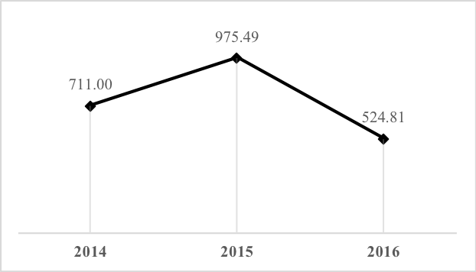
Fonte: Autores

2016 apresentou o pior resultado em vendas líquidas dos últimos anos, resultado de uma diminuição drástica na receita bruta da empresa. Situação oposta à do exercício anterior, onde as vendas tiveram seu pico (975,49 milhões de reais). A diferença entre os dois anos foi de aproximadamente 451 milhões de reais.
Um ponto interessante a ser citado é que mesmo com uma queda significativa em vendas líquidas no ano de 2016, a empresa apresentou neste mesmo ano maior lucro em comparação aos outros dois anteriores. Isso se deveu principalmente à redução de despesas operacionais, como pode ser visto na DRE (Anexo A).
Figura 20 - Comparativo entre maiores empresas do setor de serviços e empresa analisada
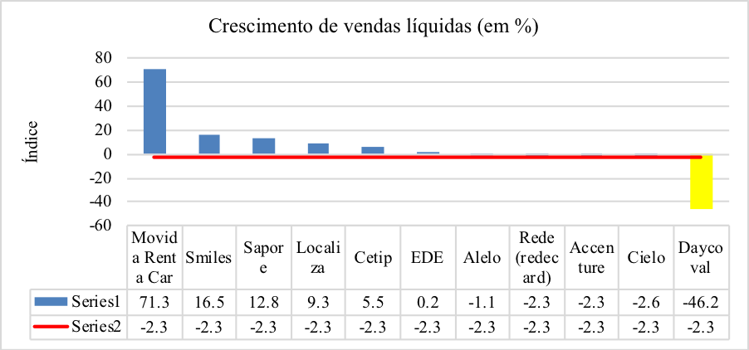
Fonte: Autores

O banco Daycoval ficou notoriamente distante da mediana do setor (-2,3%) ao apresentar uma queda de vendas líquidas de -46,2% no ano de 2016. Apesar de ter apresentado maior lucro neste período, a queda discrepante de vendas indica que a empresa não foi capaz de adotar estratégias que a mantivessem, ao mínimo, condizente com o desempenho do setor. O destaque foi para a Movida Rent a Car, que cresceu 71,3% em vendas no ano.

Retorno sobre o patrimônio (ROE)
Expresso na revista Exame como Rentabilidade. É o retorno total do lucro líquido, medido como porcentagem do patrimônio líquido dos acionistas. De maneira geral, o ROE mensura a rentabilidade de uma corporação ao revelar o quanto de lucro a companhia gera com o dinheiro investido pelos acionistas.
Figura 21 - Evolução do ROE do banco Daycoval
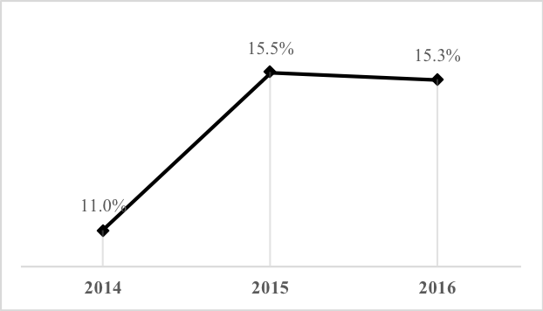
Fonte: Autores

Para o banco, nota-se que houve um salto de 11% para 15,5% no ROE de 2014 para 2015, tornando suas ações mais atrativas para potenciais investidores. Em 2016, o índice se manteve estável em relação ao ano anterior, com variação desprezível de 0,2% para baixo. A estabilidade é um bom sinal pois significa que o banco é um investimento seguro, fazendo com que acionistas mantenham o dinheiro nele investido e atraindo novas aplicações.
Figura 22 - Comparativo entre maiores empresas do setor de serviços e empresa analisada
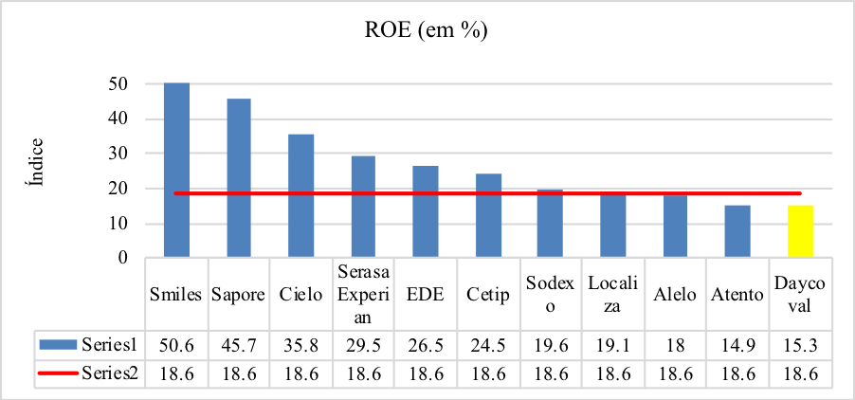
Fonte: Autores

Quando comparado a outras empresas do setor de serviços, o banco apresenta um índice 3,3% abaixo da mediana. Pode-se dizer que esta diferença é satisfatória, pois indica que a empresa está numa posição próxima ao que é esperado de seu setor. No entanto, é fácil observar que no comparativo acima, o banco Daycoval fica à frente apenas da empresa Atento, o que torna todas as outras firmas investimentos mais lucrativos do ponto de vista acionário. Há, portanto, espaço para melhoria.

Margem de vendas
A margem de vendas é um indicador que mede a rentabilidade do negócio através da porcentagem de lucro que se ganha com cada venda. Nota-se que o banco em análise possuía uma margem que girava em torno de 40% em 2014 e 2015, que drasticamente subiu para 65,91% em 2016, apesar de este ter sido o pior ano em vendas. A explicação para este fenômeno se dá principalmente na redução de despesas operacionais deste período, conforme observado na DRE (Anexo A). Por sua vez, o valor total de despesas operacionais diminuiu por conta de uma maior receita da conta “Outras Receitas Operacionais”. Isto tudo permitiu que o lucro líquido não caísse tanto quanto as vendas, e o resultado é uma margem de vendas mais eficiente.
Figura 23 - Evolução da margem de vendas do banco Daycoval.
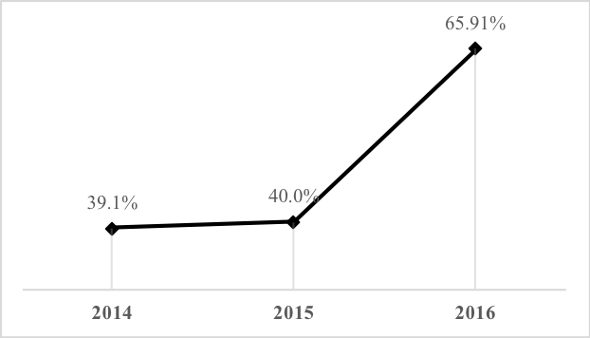
Fonte: Autores.

Comparado com o restante do setor de serviços, o banco ocupa o 2º lugar no ranking da categoria, demonstrando o efeito da redução de gastos no desempenho da empresa.
Figura 24 - Comparativo entre maiores empresas do setor de serviços e empresa analisada.
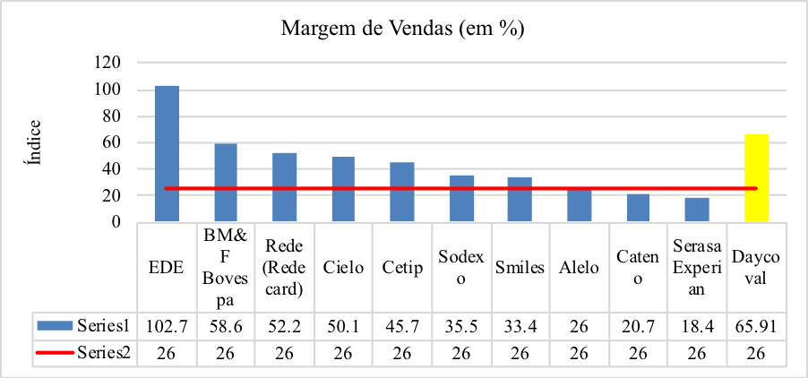
Fonte: Autores

Conclusão
As informações obtidas com o trabalho da análise das demonstrações contábeis fornecem ao gestor informações econômico-financeiras da empresa dos últimos três exercícios, possibilitando uma base para tomada de decisões. Através dos diversos indicadores apresentados, foi possível analisar a estrutura financeira do banco Daycoval, identificando-se seus pontos fracos e fortes. A partir destas informações, o gestor é capaz de reconhecer defeitos e ineficiências dentro da organização, podendo então traçar estratégias para resolvê-los. Similarmente, as vantagens competitivas da empresa são postas em evidência, fazendo com que a estratégia seja planejada de maneira, também, a aproveitar-se destas vantagens.
Deste trabalho, pode-se abstrair que para a tomada de decisão em uma empresa o elemento mais importante é a análise de suas demonstrações financeiras, que pode ser verificada através da análise de balanço, permitindo que se mostre uma visão da estratégia e dos planos da empresa analisada, podendo desta forma estimar o seu futuro, suas limitações e suas potencialidades.

REFERÊNCIAS
ANTONOVZ, T. Análise das Demonstrações Contábeis e Financeiras. Apostila do Curso de Pós-Graduação em Gestão Financeira e Controladoria da Estácio Arapiraca, 2015. Disponível em: <http://www.estacioarapiraca.com.br/wp-content/uploads/2015/10/Apostila-ANÁLISE-DAS-DEMONSTRAÇÕES-CONTÁBEIS-E-FINANCEIRAS.pdf>. Acesso em: 31 out. 2017.

ASSAF NETO, A. Estrutura e Análise de Balanços: um enfoque econômico financeiro. 10. ed. São Paulo: Atlas, 2012.

ASSAF NETO, A. Curso de Administração Financeira. São Paulo: Atlas, 2009.

EXAME. A Melhor: Serviços. Exame: Melhores & Maiores, ed. 2017, p. 350, ago. 2017. Edição especial.

GITMAN, L. J. Princípios da administração financeira. 10. ed. São Paulo: Pearson, 2004.

HOJI, M. Administração Financeira e Orçamentária: matemática financeira aplicada, estratégias financeiras, orçamento empresarial. 8. ed. São Paulo: Atlas, 2010.

IUDÍCIBUS, S. Análise de balanços. 5. ed. São Paulo: Atlas, 1988.

MARION, J. C. Análise das Demonstrações Financeiras: contabilidade empresarial. 4. ed. São Paulo: Atlas, 2009.

MATARAZZO, D. C. Análise Financeira de Balanços: Abordagem Gerencial. 7. ed. São Paulo: Atlas, 2010.

SANTOS, E. O. dos. Administração financeira da pequena e média empresa. São Paulo: Altas, 2001.

SILVA, J. P. da. Análise financeira das empresas. 6. ed. São Paulo: Atlas, 2004.

ANEXO A – DEMONSTRAÇÃO DE RESULTADO DO EXERCÍCIO DO BANCO DAYCOVAL
Fonte: Autores

Anexo B – Balanço Patrimonial do banco Daycoval
Fonte: Autores

Anexo C – Classificação das Empresas por Pontos Obtidos (Setor de Serviços)
Fonte: Revista Exame (2017)

